103年度性騷擾防治工作深化服務專業知能訓練

一、緣起
根據本部委託研究發現，各縣市政府性騷擾防治委員會承辦人、委員及警政人員對法規欠缺認識與瞭解、性騷擾行為之認定與調查困難，尤其相關處理程序之混淆、檢附文件資料的瞭解不足等議題，均是目前各地方政府實務上普遍遭遇之困境，進而影響性騷擾案件處理品質。
為回應實務工作面臨之困境，102年度本部著手開發性騷擾案件處理實務操作手冊及案件檢核表，務使相關承辦人員在辦理性騷擾案件時，有可依循操作之工具輔助。本（103）年度運用上開手冊作為本訓練課程輔助工具，除敘明性騷擾防治法申訴、調查及救濟方式，另輔以受理調查實務操作與案例說明及實務演練等，以強化性騷擾調查實務知能，並使實務防治工作之推動更能明確落實。

二、主辦單位：衛生福利部
承辦單位：財團法人現代婦女教育基金會

- 參與對象：各地方政府辦理性騷擾防治工作相關人員（含社政單位、警政單位、教育局處與學校單位、勞政及人事單位之性騷擾防治業務承辦人）、調查委員、調解委員、民間團體及相關防治人員，每場次70人。

- 辦理場次及時間：
場次 | 日期 | 地點 | 參與縣市
北區（一） | 8月25日（一）-26日（二） | 大坪林聯合開發大樓 第二講習教室  (新北市新店區北新路三段200號15樓) | 台北市、新北市、桃園縣、新竹縣、新竹市、基隆市、宜蘭市、花蓮縣、台東縣、連江縣、金門縣、澎湖縣
北區（二） | 8月28日（四）-29日（五） | 台北律師公會 會議室  (臺北市中正區羅斯福路一段7號9樓) | 台北市、新北市、桃園縣、新竹縣、新竹市、基隆市、宜蘭市、花蓮縣、台東縣、連江縣、金門縣、澎湖縣
中區 | 9月23日（二）-24日（三） | 救國團台中市團委會203會議室  (台中市力行路262-1號) | 苗栗縣、台中市、彰化縣、南投縣、雲林縣
南區 | 9月2 日（二）- 3日（三） | 三洋維士比基金會 古道教室  (高雄市苓雅區中正二路175號31樓) | 嘉義縣、嘉義市、台南市、高雄市、屏東縣
- 課程內容：
- 第一天課程：
時間 | 課程內容 | 講師
8:40-9:00 | 報到 | 工作人員
9:00-12:00 | 專題講座：性騷擾防治法大進擊  - 性騷擾行為認定  - 性騷擾防治三法規範大不同  - 性騷擾防治法25條提告要件  - 性騷擾案件處理流程  - 性騷擾防治法相關重要函釋及判例  - 辨識性騷擾與性侵害案件之差異 | 主持人：  衛生福利部保護服務司代表  主講人：  北 區 場：王如玄律師  (常青國際法律事務所)  中南區場：林夙慧律師  (林夙慧律師事務)
12:00-13:00 | 午餐時間
13:00-17:00 | 性騷擾實務操作及案例解析  1.性騷擾處理一點通：如何運用檢核表清楚辨識性騷擾案件處理程序  2.檢核表實務操作及解析  3.分組演練 | 主持人：  衛生福利部保護服務司代表  主講人：  姚淑文主任  (東吳大學健康暨諮商中心)
17:00~ | 賦歸

- 第二天課程：3小時
時間 | 課程內容 | 講師
08:40-09:00 | 報到 | 工作人員
9:00-10:00 | 案例分享(如過度追求、與醫療相關、交通運輸工具、刑事案件辨識等) | 縣市社政、警政承辦人員
10:00-11:00 | 調查報告撰寫重點分享 | 北區（一）：焦興鎧研究員  (中央研究院歐美研究所)  北區（二）：鄭麗燕法官  (台北地方法院)  中區場：許儱淳律師  (菁英法律事務所)  南區場：許乃丹律師  (許乃丹律師事務所)
11:00-12:00 | 綜合座談：  性騷擾防治工作問題解決與未來願景  - 被害人服務提供與權益保障  - 場所主人防治工作落實  - 相關資源與工具開發建議 | 主持人：  衛生福利部保護服務司代表  與談人：  專家學者  警政及社政承辦人員
12:00~ | 賦歸

六、活動報名：
（一）請於截止日期前完成線上報名，額滿為止。報名網址： http://www.38.org.tw，右上角線上報名，點選本課程並填具詳細資料進行報名。
（二）若無法線上報名者，請填具報名表後以e-mail或傳真方式報名，並自行來電確認。
業務聯絡人：陳小姐、夏小姐 電話：(02)2391-7133#305、301 傳真：(02)2391-7129
電子信箱：mwf.org@msa.hinet.net
（三）報名截止日：北區（一）、（二）8/20報名截止：中區：9/17報名截止；南區：8/27報名截止】。
（四）為響應環保，本課程將不提供紙杯及免洗筷，敬請與會者自備環保水杯與餐具。

----------------------------------------------------------------------------------------------------------------------------------
103年度性騷擾防治工作深化服務專業知能訓練
報名表
場次 | 單位 | 姓名 | 職稱 | 電話及mail | 餐食
 |  |  |  |  | □葷 □素□不用餐
 |  |  |  |  | □葷 □素□不用餐
 |  |  |  |  | □葷 □素□不用餐
 |  |  |  |  | □葷 □素□不用餐

【北區一】大坪林聯合開發大樓(新北市新店區北新路三段200號15樓)
附件：課程場地位置說明

交通方式：
- 本場地位於台北捷運捷運新店線大坪林站，交通便利，請與會來賓多利用大眾交通工具。
- 若需停車，請前往民權、建國路方向之收費停車場。

【北區二】台北律師公會(臺北市中正區羅斯福路一段7號9樓 裕民大樓)
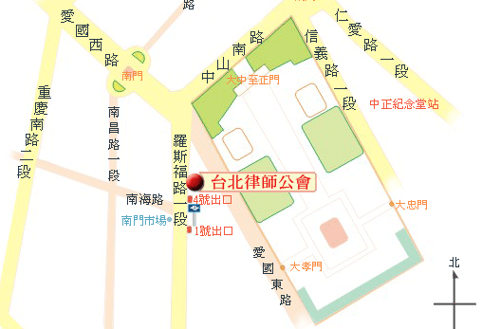

交通方式：
- 本場地位於台北捷運中正紀念堂站，交通便利，敬請與會來賓多利用大眾交通工具。
- 若需停車，可前往中正紀念堂收費停車場。
【中區場】救國團台中市團委會(台中市力行路262-1號)
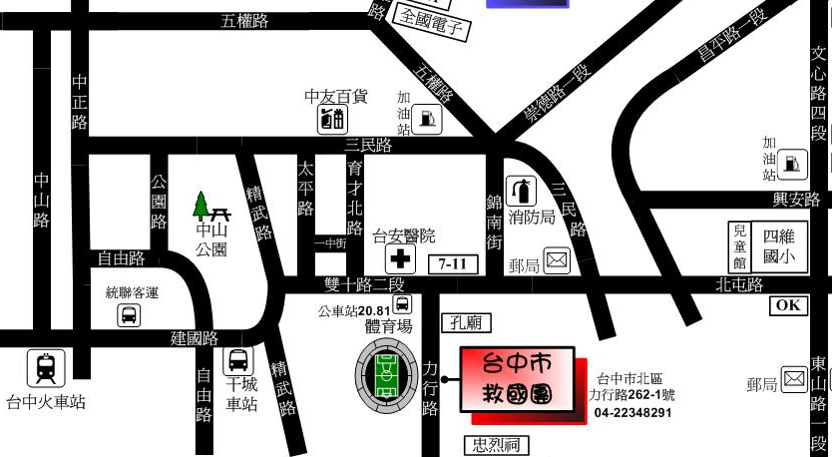
交通方式：
- 可搭乘公車至「台灣體育大學」站。
- 若需停車，可至台安醫院附近收費停車場。

【南區場】三洋維士比基金會(高雄市苓雅區中正二路175號31樓 維士比大樓)
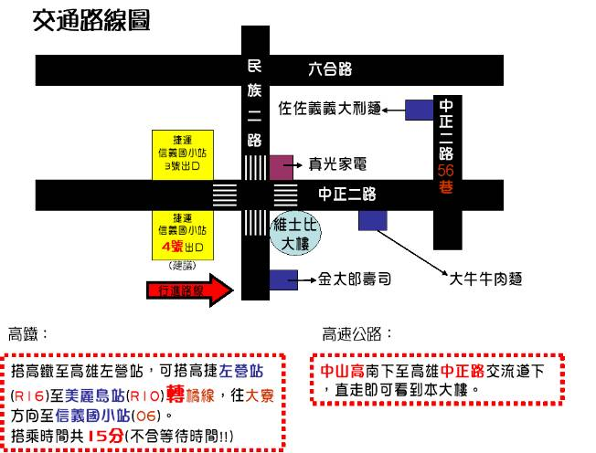
交通方式：
- 本場地位於高雄捷運信義國小站，交通便利，敬請與會來賓多利用大眾交通工具。
- 若需停車，可前往錦田路、達仁街或文化中心附近停車場。

